OOTS administrēšanas portāla vadlīnijas


2026.gads

Saturs

1. Vispārīga informācija 3
1.1. Pirms konfigurācijas uzsākšanas 3
2. Datu avotu pievienošana 5
2.1. Datu avotu pārbaude un saglabāšana 6
3. Apliecinājuma pievienošana 7
3.1. Apliecinājuma ID noteikšana no CSAT 8
3.2. Datu kopas izvēle 9
3.3. Datu atribūtu kartēšana 9
4. Pārbaude pirms izmantošanas 11

Vispārīga informācija
Šīs vadlīnijas apraksta darbības, kas jāveic OOTS administrēšanas portālā, lai izveidotu datu avotu un konfigurētu apliecinājumu, kas tiks izmantots OOTS apliecinājumu izsniegšanas procesā. Vadlīnijas paredzētas iestāžu lietotājiem, kuriem piešķirta tiesība administrēt OOTS konfigurāciju Latvijas pusē.
OOTS administrēšanas portāls tiek izmantots nacionālās konfigurācijas veikšanai. CSAT rīkā tiek definēts apliecinājuma veids, datu devējs un sasaistes ar prasībām, savukārt OOTS administrēšanas portālā tiek norādīts, no kura datu avota un kuriem datu atribūtiem konkrētais apliecinājums tiek sagatavots.
Lai piekļūtu OOTS administrēšanas portālam, lietotājam VIRSIS jābūt piešķirtai lomai “OOTS administrators”. Bez šīs lomas portāla sadaļas nav pieejamas vai nav iespējams veikt konfigurācijas izmaiņas.
Vide | Saite
Testa | https://oots-admin-test.vraa.gov.lv/
Produkcijas | https://oots-admin.vdaa.gov.lv/

Pirms konfigurācijas uzsākšanas
Pirms darba uzsākšanas jāpārliecinās, ka ir zināma visa informācija, kas nepieciešama datu avota un apliecinājuma izveidei.
CSAT konfigurācija: ir izveidots vai sagatavots attiecīgais “Evidence type”, un ir zināms tā “Classification” identifikators vai saite.
DAGR datu kopa: ir zināms, no kuras datu kopas tiks iegūti apliecinājuma dati.
VIRSIS vienošanās: ir zināms tiesību identifikators, t.i., VIRSIS noslēgtās vienošanās ID par attiecīgo datu kopu starp VDAA un iestādi.
Datu atribūti: ir skaidrs, kuri datu lauki jāiekļauj apliecinājumā un kā tie atbilst DAGR datu kopas laukiem.
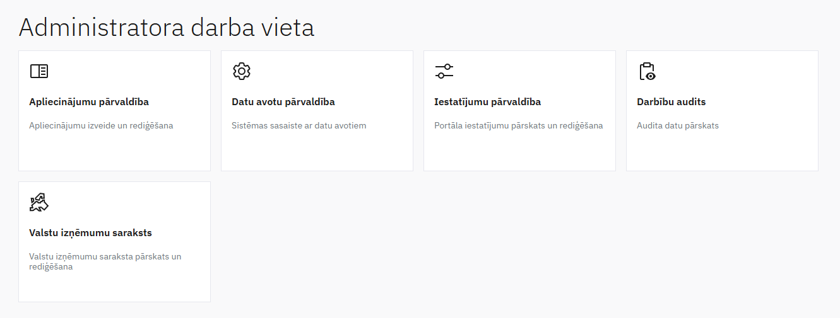
1. attēls. OOTS administrēšanas portāla sākumlapas jeb administratora darba vietas ekrānuzņēmums.
Pēc pieslēgšanās portāla sākumlapā tiek attēlota administratora darba vieta. Šajā skatā ir pieejamas galvenās darba sadaļas, tai skaitā “Datu avotu pārvaldība” un “Apliecinājumu pārvaldība”. Datu avotu pārvaldība jāizmanto, lai izveidotu tehnisko avotu datu saņemšanai, bet apliecinājumu pārvaldība - lai definētu, kā no šī avota tiek sagatavots konkrētais OOTS apliecinājums.

Datu avotu pievienošana
Datu avots ir konfigurācija, kas norāda, no kuras sistēmas un no kura konkrētā datu kopas ceļa OOTS administrēšanas portāls varēs iegūt datus apliecinājuma sagatavošanai. Datu avots parasti tiek izveidots pirms apliecinājuma konfigurēšanas, jo vēlāk tas tiek izvēlēts pie konkrētā apliecinājuma atribūtiem.
Sākumlapā jāatver sadaļa “Datu avotu pārvaldība”. Atvērtajā sarakstā var meklēt jau izveidotus datu avotus vai pievienot jaunu datu avotu. Lai izveidotu jaunu ierakstu, jānospiež poga “Pievienot avotu”.
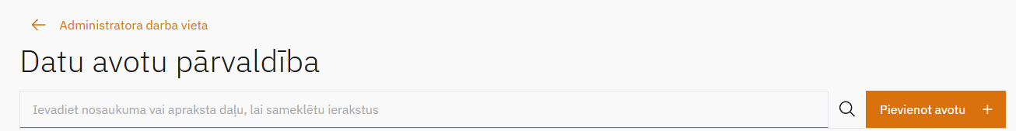
2. attēls. Sadaļas “Datu avotu pārvaldība” ekrānuzņēmums.
Pēc pogas “Pievienot avotu” nospiešanas tiek atvērta datu avota pievienošanas forma. Šajā formā jānorāda informācija, kas ļauj sistēmai saprast, kāds datu avots tiks izmantots un ar kādām tiesībām tam drīkst piekļūt.
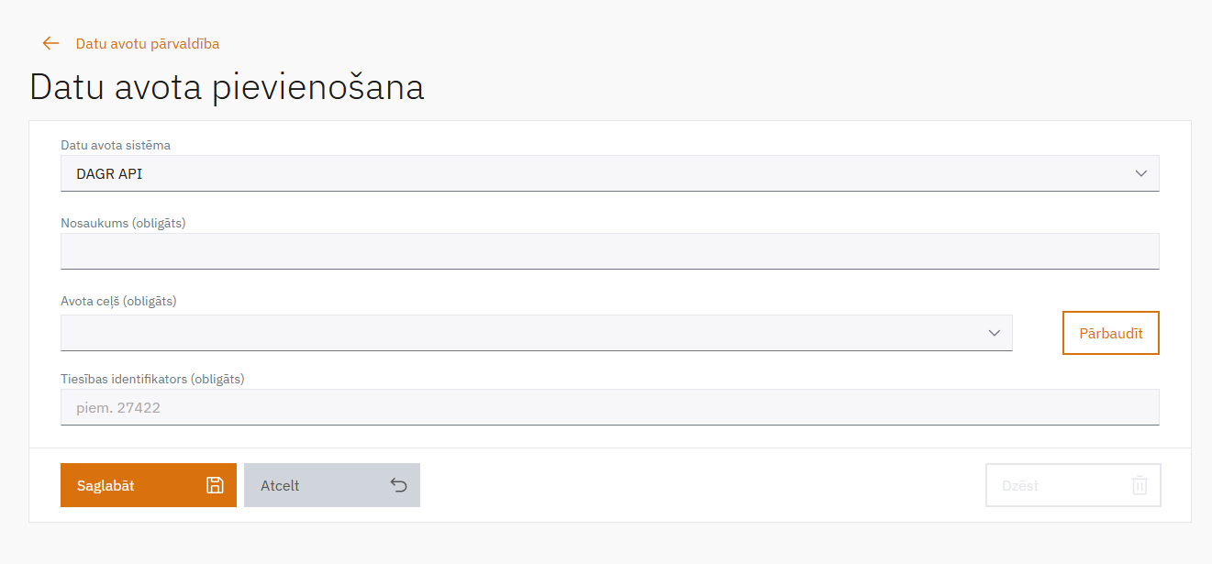
3. attēls. Datu avota pievienošanas formas ekrānuzņēmums pirms lauku aizpildīšanas.
Formā aizpilda šādus laukus:
- Datu avota sistēma: izvēlas sistēmu, no kuras tiks iegūti dati. Ja dati tiek saņemti no DAGR, izvēlas “DAGR API”.
- Nosaukums latviski: ievada saprotamu datu avota nosaukumu. Nosaukumam vēlams norādīt, kādam apliecinājumam vai datu kopai avots paredzēts, piemēram, “Apliecinājums par dzīvesvietu”.
- Avota ceļš latviski: norāda vai izvēlas attiecīgo DAGR datu kopas ceļu. Ceļam jāatbilst tai datu kopai, kas tiks izmantota konkrētā apliecinājuma sagatavošanai.
- Tiesību identifikators latviski: ievada VIRSIS noslēgtās vienošanās ID par attiecīgo datu kopu starp VDAA un iestādi. Šī vērtība pamato tiesības izmantot konkrēto datu kopu.

Datu avotu pārbaude un saglabāšana
Kad lauki ir aizpildīti, jānospiež poga “Pārbaudīt”. Pārbaude palīdz pārliecināties, ka norādītais avota ceļš un konfigurācijas informācija ir korekta. Ja pārbaude ir veiksmīga, datu avotu saglabā, nospiežot pogu “Saglabāt”.
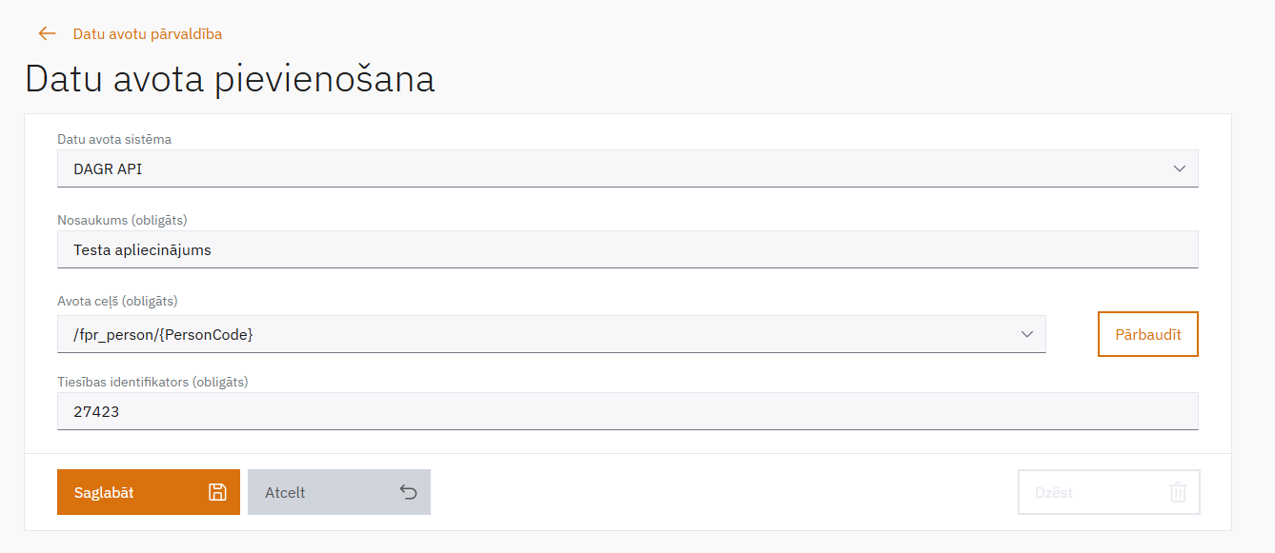
4. attēls. Aizpildītas datu avota pievienošanas formas ekrānuzņēmums.
Pēc saglabāšanas datu avots būs pieejams datu avotu sarakstā un to varēs izmantot apliecinājumu pārvaldības sadaļā. Ja pēc saglabāšanas tiek konstatēts, ka datu avota ceļš vai tiesību identifikators nav korekts, ieraksts jālabo pirms tā izmantošanas apliecinājumā.

Apliecinājuma pievienošana
Apliecinājumu pārvaldības sadaļā tiek izveidota konkrētā apliecinājuma tehniskā konfigurācija. Šī konfigurācija sasaista CSAT definēto apliecinājuma veidu ar nacionālo datu avotu un datu atribūtiem. Rezultātā OOTS platforma zina, kāds apliecinājums jāizsniedz un no kuriem datu laukiem jāveido atbilde.
No administratora darba vietas jāatver sadaļa “Apliecinājumu pārvaldība”. Šajā skatā var meklēt jau izveidotus apliecinājumus vai pievienot jaunu apliecinājumu. Lai izveidotu jaunu apliecinājumu, jānospiež poga “Pievienot apliecinājumu”.
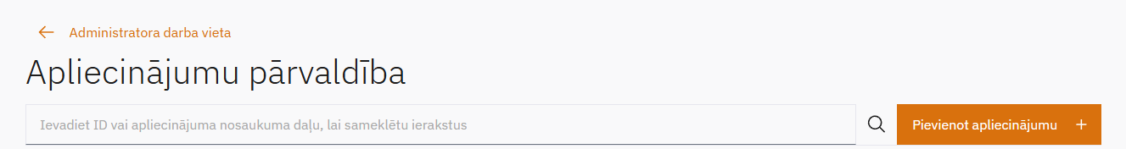
5. attēls. Sadaļas “Apliecinājumu pārvaldība” ekrānuzņēmums.
Pievienojot jaunu apliecinājumu, jāaizpilda apliecinājuma pamatinformācija un jāpievieno datu atribūti. Atribūtu skaits nav fiksēts - jānorāda tik daudz lauku, cik nepieciešams konkrētā apliecinājuma sagatavošanai.

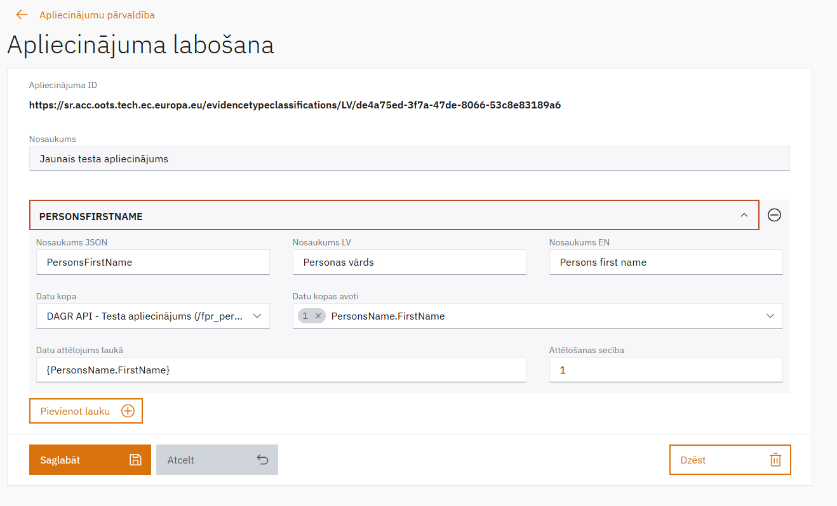
6. attēls. Apliecinājuma labošanas formas ekrānuzņēmums ar datu atribūtu pievienošanu.
Aizpildot apliecinājuma formu, īpaša uzmanība jāpievērš šādiem laukiem:
- Apliecinājuma ID: norāda attiecīgā CSAT apliecinājuma veida “Classification” identifikatoru vai saiti. Šai vērtībai jābūt precīzai, jo pēc tās tiek sasaistīta nacionālā konfigurācija ar CSAT izveidoto apliecinājuma veidu.
- Nosaukums: ievada apliecinājuma nosaukumu. Nosaukumam jābūt saprotamam un jāatbilst apliecinājuma būtībai.
- Datu atribūti: katram apliecinājumā iekļaujamam datu laukam norāda tehnisko nosaukumu, nosaukumu latviešu un angļu valodā, datu kopu, datu kopas avotu un atgriešanas secību.
- Poga “Pievienot lauku”: izmanto, ja apliecinājumam nepieciešams pievienot vairākus datu atribūtus. Katrs atribūts tiek konfigurēts atsevišķi.

Apliecinājuma ID noteikšana no CSAT
Apliecinājuma ID OOTS administrēšanas portālā jāņem no CSAT rīka pie attiecīgā “Evidence type”. CSAT ierakstā sadaļā “Evidence type information” ir redzama “Classification” vērtība. Tieši šī vērtība jāizmanto kā apliecinājuma identifikators OOTS administrēšanas portālā.
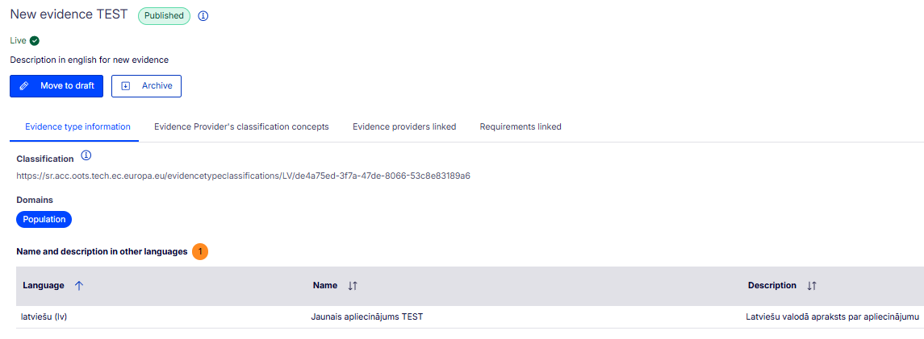
7. attēls. CSAT rīka apliecinājuma veida informācijas ekrānuzņēmums, kur redzama “Classification” vērtība.
Šis solis ir būtisks, jo CSAT apraksta apliecinājuma semantisko pusi, bet OOTS administrēšanas portāls nodrošina nacionālo tehnisko sasaisti ar datu avotiem. Ja identifikators ir ievadīts neprecīzi, sistēma nevarēs korekti sasaistīt pieprasīto apliecinājumu ar nacionālo konfigurāciju.

Datu kopas izvēle
Pie katra apliecinājuma atribūta laukā “Datu kopa” jāizvēlas datu avots, kas iepriekš izveidots sadaļā “Datu avotu pārvaldība”. Izvēlētajai datu kopai jāatbilst konkrētā apliecinājuma saturam. Piemēram, ja apliecinājums ir par dzīvesvietu, jāizvēlas dzīvesvietas datu kopa, nevis cita personas datu kopa.
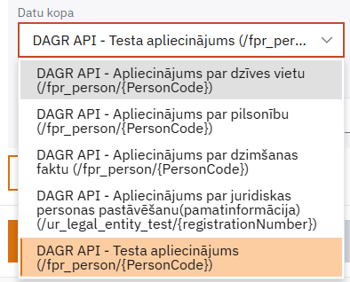
8. attēls. Datu kopas izvēlnes ekrānuzņēmums apliecinājuma atribūta konfigurācijā.
Ja sarakstā redzamas vairākas līdzīgas datu kopas, jāizvēlas tā, kuras nosaukums un avota ceļš atbilst konkrētajam apliecinājumam. Nepareiza datu kopas izvēle var novest pie tā, ka apliecinājums tiek sagatavots no neatbilstošiem datiem vai netiek sagatavots vispār.

Datu atribūtu kartēšana
Pēc datu kopas izvēles laukā “Datu kopas avoti” jānorāda konkrētais datu elements, no kura tiks iegūta vērtība apliecinājuma atribūtam. Šajā solī faktiski tiek sasaistīts apliecinājuma lauks ar DAGR datu kopas lauku.
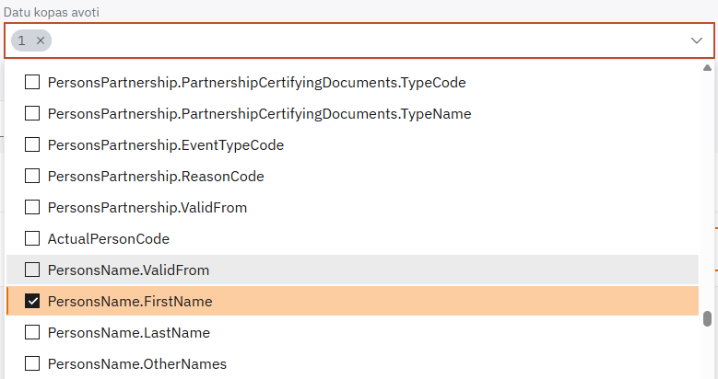
9. attēls. Datu kopas avotu izvēlnes ekrānuzņēmums, kur izvēlas konkrēto datu lauku.
Piemēram, ja apliecinājumā jāatgriež personas vārds, tad no datu kopas avotu saraksta jāizvēlas lauks, kas atbilst personas vārdam, piemēram, “PersonsName.FirstName”. Līdzīgi jāaizpilda arī citi apliecinājumā nepieciešamie atribūti.
Atribūtu pievienošanas laikā jāievēro šādi principi:
- jāizvēlas tikai tie datu lauki, kas nepieciešami konkrētā apliecinājuma izsniegšanai;
- atribūta nosaukumam latviešu un angļu valodā jābūt saprotamam un jāatbilst datu lauka nozīmei;
- datu tips jānorāda atbilstoši konkrētajam laukam;
- atgriešanas secība jānorāda tā, lai lauki būtu loģiskā un pārskatāmā kārtībā;
- pirms saglabāšanas jāpārbauda, vai katrs atribūts ir piesaistīts pareizajam datu kopas laukam.

Kad pamatinformācija un visi nepieciešamie datu atribūti ir aizpildīti, apliecinājums jāsaglabā. Pēc saglabāšanas apliecinājuma konfigurācija ir izveidota un pieejama darbībai, ja ir korekti izveidots datu avots un izpildīti visi tehniskie priekšnosacījumi.
Pirms konfigurācijas izmantošanas produkcijas vidē ieteicams pārliecināties, ka testa vidē apliecinājums tiek sagatavots korekti un atgriež tieši tos datus, kas nepieciešami konkrētā OOTS scenārija izpildei.

Pārbaude pirms izmantošanas
Pirms apliecinājuma izmantošanas OOTS procesā ieteicams pārbaudīt šādus punktus:
- lietotājam ir piešķirta VIRSIS loma “OOTS administrators”;
- datu avots ir izveidots un saglabāts sadaļā “Datu avotu pārvaldība”;
- datu avota sistēma, avota ceļš un tiesību identifikators ir korekti;
- apliekcinājuma ID ir precīzi pārņemts no CSAT “Classification” vērtības;
- apliekcinājuma nosaukums un atribūtu nosaukumi ir saprotami un atbilst apliecinājuma saturam;
- katram atribūtam ir izvēlēta pareizā datu kopa un konkrētais datu kopas avots;
- atribūtu skaits un atgriešanas secība atbilst faktiskajam apliecinājumam;
- testa vidē ir veikta tehniskā pārbaude un pārliecināts, ka apliecinājuma dati tiek atgriezti korekti.
Pēc visu soļu izpildes OOTS administrēšanas portālā ir izveidots datu avots un apliecinājums, kas ir sasaistīts ar konkrētu CSAT apliecinājuma veidu un DAGR datu kopas atribūtiem. Šāda konfigurācija nodrošina, ka OOTS pieprasījuma apstrādes laikā sistēma var sagatavot nepieciešamo apliecinājumu no Latvijas iestādes pārziņā esošajiem datiem.

